2019-3-29

MySQL多表练习

讲师:BruceLiu

# 新建一个数据库SutdentDB

# Student表的定义

|  |  |  |  |  |  |
| --- | --- | --- | --- | --- | --- |
| **字段名** | **字段描述** | **数据类型** | **主键** | **外键** | **非空** |
| Id | 学号 | INT(10) | **是** | 否 | 是 |
| Name | 姓名 | VARCHAR(20) | 否 | 否 | 是 |
| Sex | 性别 | VARCHAR(4) | 否 | 否 | 否 |
| Birth | 出生年份 | Date | 否 | 否 | 否 |
| Department | 院系 | VARCHAR(20) | 否 | 否 | 是 |
| Address | 家庭住址 | VARCHAR(50) | 否 | 否 | 否 |
|  |  |  |  |  |  |

# Score表的定义

|  |  |  |  |  |  |
| --- | --- | --- | --- | --- | --- |
| 字段名 | 字段描述 | 数据类型 | 主键 | 外键 | 非空 |
| Id | 编号 | INT(10) | **是** | 否 | 是 |
| Stu_id | 学号 | INT(10) | 否 | **是** | 是 |
| C_name | 课程名 | VARCHAR(20) | 否 | 否 | 否 |
| Grade | 分数 | INT(10) | 否 | 否 | 否 |

# Student和Score表的关系

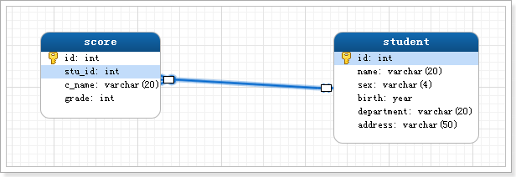

# 为student表和Score表增加记录

* Student表数据

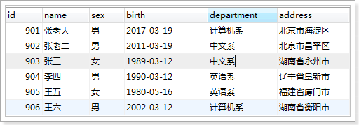

-- 向student表插入记录的INSERT语句如下：

* Score表数据

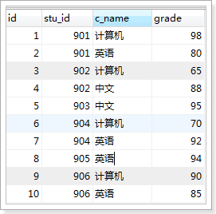

-- 向score表插入记录的INSERT语句如下：

# 完成以下的SQL查询

* 查询student表的所有记录
* 查询student表的第2条到4条记录
* 从student表查询所有学生的学号（id）、姓名（name）和院系（department）的信息
* 从student表中查询计算机系和英语系的学生的信息
* 从student表中查询年龄最大的学生的姓名
* 从student表中查询每个院系有多少人
* 从score表中查询每个科目的最高分
* 查询李四的考试科目（c_name）和考试成绩（grade）
* 用连接的方式查询所有学生的信息和考试信息
* 计算每个学生的总成绩
* 计算每个学生的总成绩
* 计算每个考试科目的平均成绩

* 查询计算机成绩低于95的学生信息
* 将计算机考试成绩按从高到低进行排序

* 查询姓张或者姓王的同学的姓名、院系和考试科目及成绩
* 查询都是湖南的学生的姓名、年龄、院系和考试科目及成绩